数码

基数

权

数码

二进制 0 1

十进制 0-9

十六进制 0-9 A-F

十进制 到 二进制

整数除2取余 小数乘2取整

二到十 个位为0 每位\*相应2的指数

二 到 八（三位一组）

二 到 十六（四位一组）

数值编码

正负数表示（最高符号位 0为正 1为负）

原码 -5 10000101

反码 （最高位不动，其余求反）（-5 11111010）

补码（反码最低位加1）（-5 11111011）

已知补求原 先求反后求原 或再进行一次从原到补的操作

负数以补码表示 正数就是二进制原码

浮点数表示 转换为指数

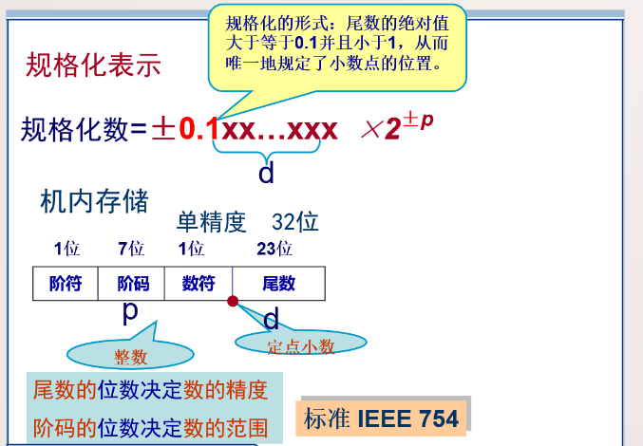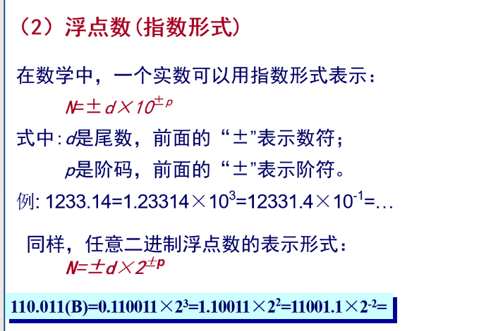  
字符编码

A：65 a：97 空格：32 0：48